Historian ja yhteiskuntaopin kysymykset - kevät 1992

YLIOPPILASTUTKINTO 25.3.1992 REAALI
1. Käsitykset ihmisen alkukodista ja varhaisvaiheista ovat muuttuneet 150 viime vuoden aikana. Mikä on nykyinen käsitys ihmisen kehityksestä esihistoriallisena aikana?
2. Oheisessa kartassa on esitetty Välimeren alueen kauppareittejä 1200-luvulta 1500-luvulle. Mikä oli tämän kaupankäynnin merkitys silloisen Euroopan talouden ja kulttuurin kehitykselle?
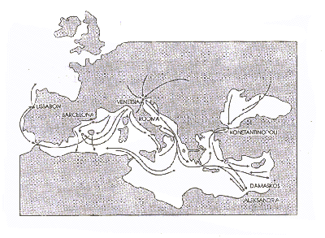
3. Jos jokin asia tapahtuu sopivalla hetkellä, sen sanotaan tapahtuvan "kreivin aikaan". Sanonta johtuu per (Pietari) Brahen kenraalikuvernöörikausista Suomessa 1637-41 ja 1648-54. Tee selkoa tuon aikakauden sekä valo- että varjopuolista Suomen kannalta.
4. Miten 1800-luvun luonnontieteiden ja tekniikan kehitys vaikutti oman aikansa kulttuuriin? Voit tarkastella asiaa myös käyttäen esimerkkinä jotakin kulttuurin osa-aluetta.
5. Selosta Korean niemimaan historiaa toisen maailmansodan päättymisestä nykypäiviin.
6. Millä eri perusteilla 1860-lukua voidaan pitää Suomen historian käännekohtana?
7. Presidentti Risto Ryti merkitsi 8.2.1944 päiväkirjaansa:
"Mannerheim luonani. Sanoi, että Saksa hävinnyt sodan myös Venäjää vastaan, josta meidänkin vedettävä johtopäätökset. Kun Venäjä luonnollisesti lähtee Moskovan rauhan rajoista eikä voittajalta voida vaatia parempia ehtoja, kuin mitkä sodan alkaessa vallitsivat, ei ole juuri mitään toivoa saada parempia ehtoja kuin Moskovan rauhan rajat. Armeijamme ei venäläisten suurin voimin tehdyn hyökkäyksen sattuessa pysty kovin kauan puolustautumaan menestyksen toivein. Näin ollen olisi pyrittävä rauhaan nopeasti.
Vastasin, että olin itäsodan tulokseen nähden jo melko kauan sitten tullut siihen tulokseen, minkä marsalkka nyt on esittänyt. Mitä rauhan ehtoihin tulee, niin on Venäjä tosin liittynyt Atlantin julistukseen - - -. Mutta kun minulla ei ole kovin suurta luottamusta tämän tapaisiin propagandajulistuksiin eikä suurvaltain eilen antamiin lupauksiin, olen myös tullut siihen tulokseen, että puolestani menisin rauhaan Moskovan rauhan rajoillakin, jos sellainen rauha olisi saatavissa. Epäilen kumminkin, että saamme vieläkin kovempia ja vaarallisempia ehtoja kuin silloin. Rauhantekoon liittyy lisäksi muitakin kysymyksiä, kuten esimerkiksi kysymys, miten pääsemme eroon saksalaisista."
(Suomen historian dokumentteja II)
Miten Mannerheimin ja Rytin tilanteenarvioinnit toteutuivat vuoden 1944 loppuun mennessä?
8. Alla on ote Suomen säädöskokoelmasta. Mitä lainsäätämismenettelyyn liittyviä vaiheita siitä käy ilmi?
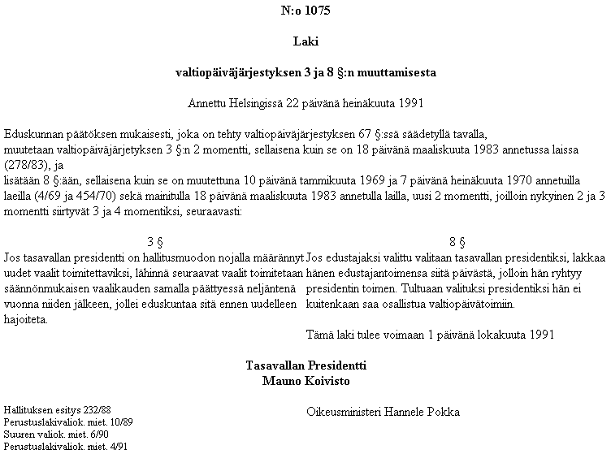
9. Oheinen kuvio kertoo sosiaalimenojen prosenttiosuuden kehityksen Suomen bruttokansantuotteesta 1950-luvun alusta nykypäiviin. Mistä sosiaalimenojen kasvu johtuu?
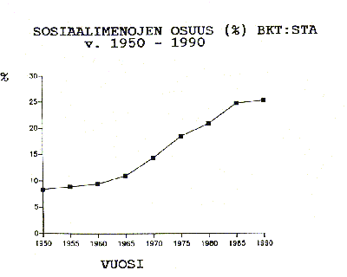
10. Inflaatio on kansantalouden kehitykseen yleisesti liittyvä ilmiö. Mitkä tekijät aiheuttavat inflaatiota, ja mitä vaikutuksia inflaatiolla on Suomen talouselämässä?
11. Tekniikan opiskelijat A, B ja C olivat perustaneet atk-alan konsultointiyrityksen, jonka toiminimi oli "Atk-apu A&B&C". Yhtiön käyttöön tarkoitettujen tietokoneiden hankkimiseksi oli liikkeen nimissä otettu 300 000 markan velka. Taloudellisten suhdanteiden laskun myötä yhtiö joutui vaikeuksiin eikä kyennyt maksamaan velkaa määräaikana. Velkoja vaati silloin saamisiaan B:ltä, koska hänen tiedossaan oli, että B oli varakkaan liikemiehen poika. B totesi, ettei hän ollut vastuussa velasta eikä myöskään nyt ulkomaanmatkalla oleva A, koska velkakirjassa oli vain C:n allekirjoitus. Velan takaajana oli lisäksi C:n kummisetä X, joten velkaa oli B:n mukaan vaadittava suoraan puoliksi C:ltä ja hänen kummisedältään X:ltä.
Selosta perustellen, minkälainen oli A:n, B:n C:n ja X:n mahdollinen vastuu toiminimi "Atk-apu A&B&C":n velasta.
+12. Vaihtoehtoisesti joko a) tai b)
a) Tsekkoslovakian historiassa on n. 50 vuoden kuluessa tapahtunut merkittäviä muutoksia 10-20 vuoden välein. Miten tilanne maassa muuttui 1930-luvun, 1940-luvun, 1960-luvun ja 1980-luvun loppuvuosina?
b) Suomen kansantalouden viime vuoden lopun tunnusluvut eivät olleet rohkaisevia. Syksyllä 1991 arvioitiin, että vuoden päättyessä työttömiä on 300 000 eli enemmän kuin koskaan aikaisemmin. Teollisuustuotannon arvioitiin laskevan edellisestä vuodesta 10 prosenttia ja kansantulon 5,5 prosenttia. Investoinnit supistuivat. Kauppataseen ylijäämäksi arvioitiin 4,5 mrd mk, mutta vaihtotaseen arvioitiin olevan pahasti alijäämäinen (24 mrd mk). Suomen koko ulkomaisen velan arvioitiin nousevan 34 prosenttiin bruttokansantuotteesta.
Mistä kansantalouden vaikeudet johtuvat? Millä eri tavoin taloutta voitaisiin tervehdyttää?
©Ylioppilastutkintolautakunta/ Internetix 1997-99

